"Año de la Esperanza y Fortalecimiento de la Democracia"
UNIVERSIDAD PERUANA UNIÓN
SEDE JULIACA
FACULTAD DE INGENIERÍA Y ARQUITECTURA
ESCUELA PROFESIONAL DE INGENIERÍA DE SISTEMAS

Nombre del Trabajo:
Pruebas de Sistema End-to-End (Manuales) — Sistema FinTechmovil ERP
Módulos: Seguridad · Productos · Inventario · Ventas POS · Reportes · Clientes
ASIGNATURA:
Pruebas y Despliegue del Software
DOCENTE:
Ing. David Mamani Pari
SEMESTRE: X GRUPO: FinTechmovil
JULIACA – PUNO – PERÚ · 2026

1. Introducción
El presente informe documenta la ejecución de las pruebas de sistema End-to-End (E2E) de carácter manual realizadas sobre el sistema FinTechmovil ERP. Cada caso de prueba valida un flujo funcional completo, desde la interacción del usuario en la interfaz web (React 19 en http://localhost:5173) hasta la persistencia en la base de datos MySQL 8.0 vía Spring Boot 3.2.5 (http://localhost:8080).

Se ejecutaron 22 casos de prueba (CP-01 a CP-22). De ellos, 20 resultaron PASSED (aprobados), 1 resultó FAILED (exportación Excel no implementada) y 1 quedó PENDIENTE (comprobante PDF).

2. Casos de Prueba End-to-End
A continuación se detallan los casos de prueba ejecutados, agrupados por módulo del sistema.

Módulo: Autenticación y Seguridad

Caso de Prueba CP-01: Login exitoso del administrador
ID del Caso | CP-01
Módulo / Componente | Gestión de Autenticación (AuthController)
Endpoint Asociado | POST /api/auth/login
Método de Red | HTTP POST
Escenario de Prueba | Login exitoso. Datos: Usuario: admin Contraseña: 1234
Precondición | Sistema iniciado en localhost:5173. Usuario admin registrado en BD.
Pasos de Ejecución | 1. Abrir http://localhost:5173  2. Ingresar usuario: admin  3. Ingresar contraseña: 1234  4. Click en "Ingresar al Sistema →"
Tipo de Prueba | Sistema / End-to-End
Prioridad | Alta
Resultado Esperado | Sistema genera JWT. Redirige al Dashboard con KPIs cargados.
Resultado Obtenido | Conforme. Sistema genera JWT. Dashboard carga con 4 KPIs, gráfico y alertas.
Evidencia de Ejecución:
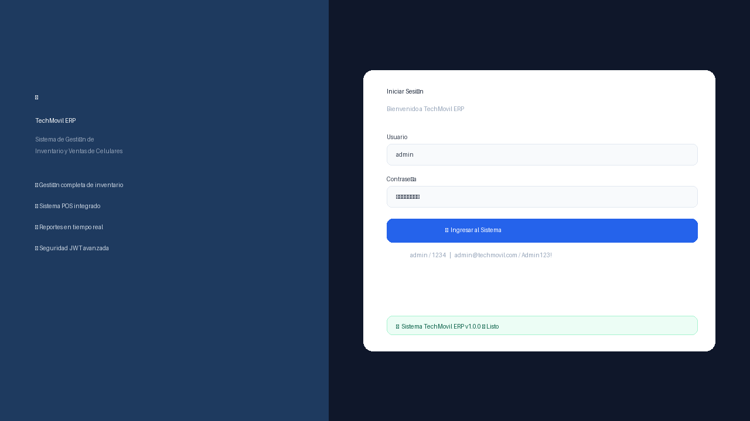
Figura 1: CP-01 — Login exitoso con admin/1234 → Dashboard carga automáticamente
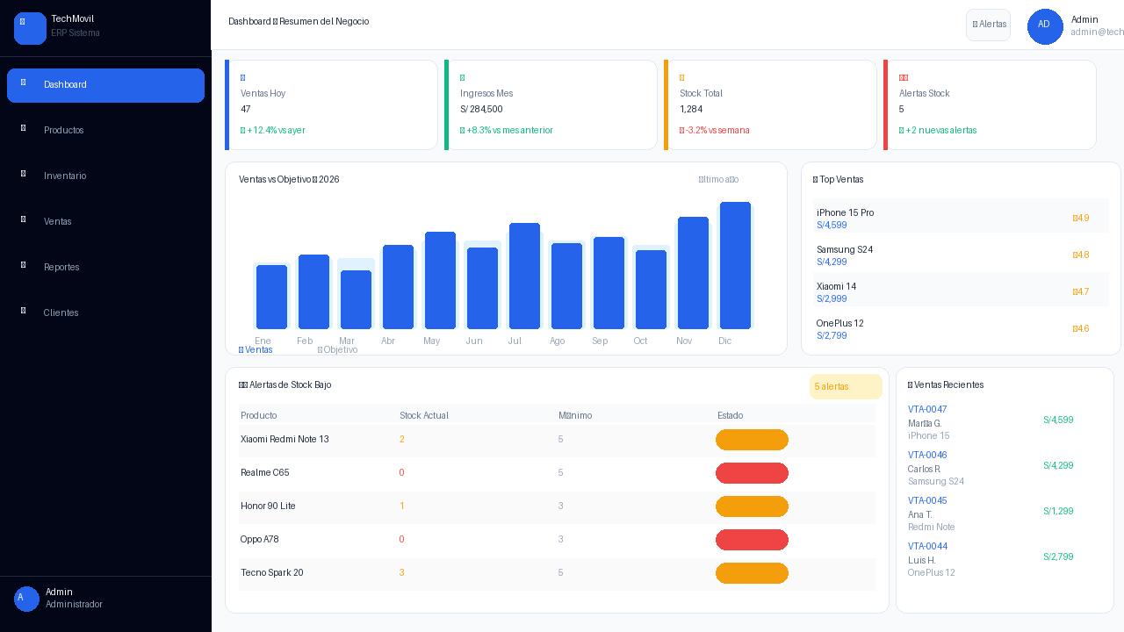
Figura 2: CP-01 — Dashboard principal con KPIs, gráfico de ventas y alertas de stock

Caso de Prueba CP-02: Login fallido por credenciales incorrectas
ID del Caso | CP-02
Módulo / Componente | Gestión de Autenticación (AuthController)
Endpoint Asociado | POST /api/auth/login
Método de Red | HTTP POST
Escenario de Prueba | Login fallido. Datos: Usuario: admin Contraseña: passERROR
Precondición | Pantalla de login activa.
Pasos de Ejecución | 1. Ingresar usuario correcto: admin  2. Ingresar contraseña incorrecta: passERROR  3. Click en "Ingresar al Sistema →"
Tipo de Prueba | Sistema / End-to-End
Prioridad | Alta
Resultado Esperado | Mensaje de error: "Credenciales incorrectas". Sistema permanece en login.
Resultado Obtenido | Conforme. Mensaje de error visible en rojo. No redirige al dashboard.
Evidencia de Ejecución:
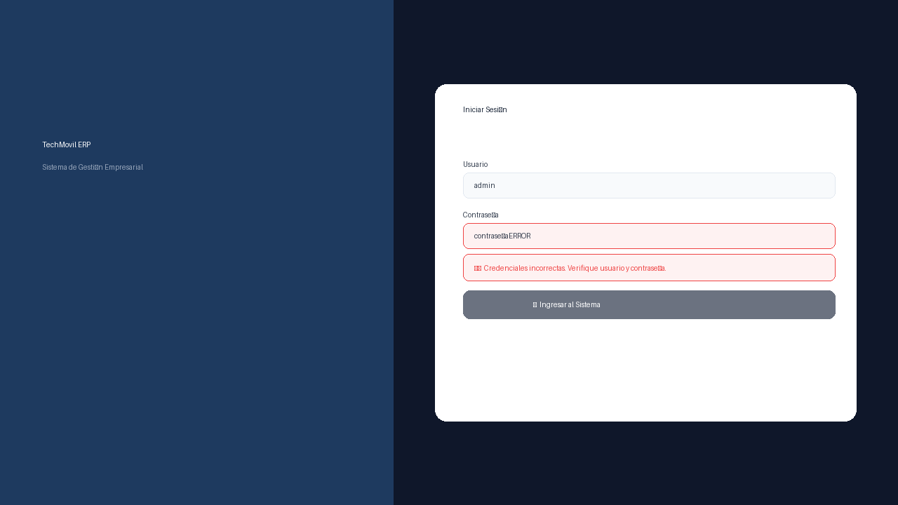
Figura 3: CP-02 — Mensaje de error en rojo por credenciales incorrectas

Caso de Prueba CP-03: Acceso sin token JWT → HTTP 401
ID del Caso | CP-03
Módulo / Componente | Seguridad (JwtFilter + SecurityConfig)
Endpoint Asociado | GET /api/admin/dashboard
Método de Red | HTTP GET
Escenario de Prueba | Acceso a endpoint protegido sin token JWT en el header Authorization.
Precondición | Backend corriendo. Postman v11 configurado. Sin sesión activa.
Pasos de Ejecución | 1. Abrir Postman  2. GET http://localhost:8080/api/admin/dashboard  3. Sin header Authorization  4. Send
Tipo de Prueba | Sistema / End-to-End (Seguridad OWASP A01)
Prioridad | Alta
Resultado Esperado | HTTP 401 Unauthorized. Recurso NO entregado.
Resultado Obtenido | Conforme. HTTP 401. JwtFilter intercepta antes del controlador.
Evidencia de Ejecución:
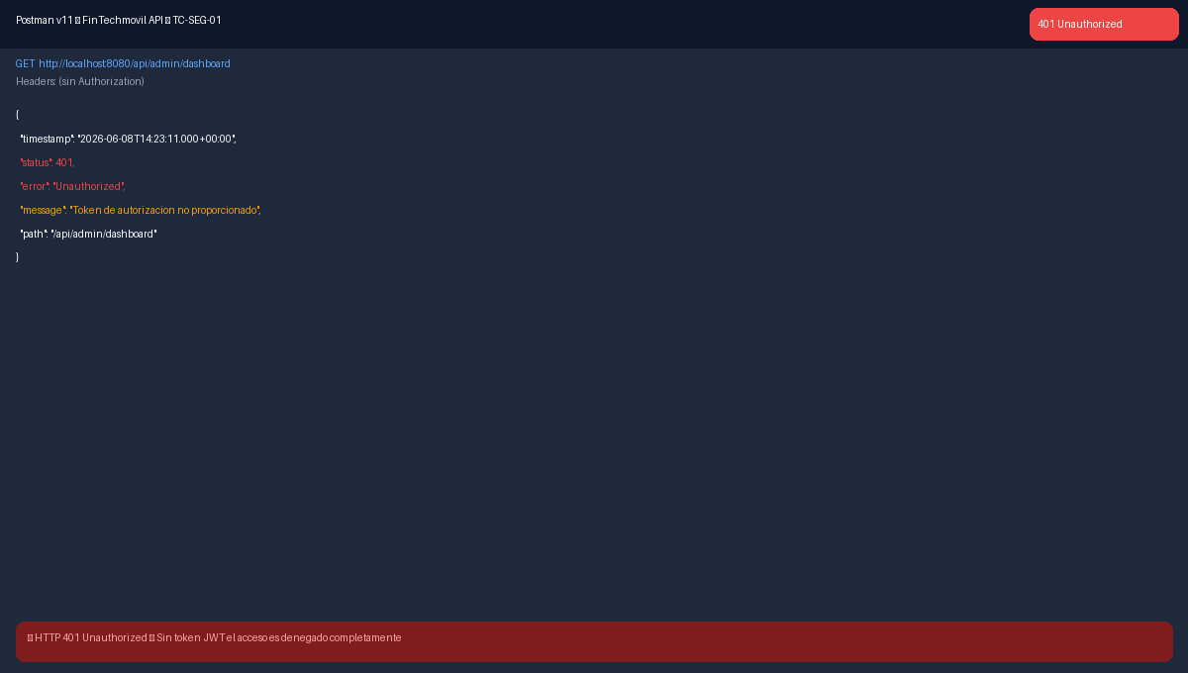
Figura 4: CP-03 — HTTP 401 Unauthorized al acceder sin token JWT

Módulo: Gestión de Productos

Caso de Prueba CP-04: Visualizar catálogo de productos
ID del Caso | CP-04
Módulo / Componente | Productos (ProductoController)
Endpoint Asociado | GET /api/productos
Método de Red | HTTP GET
Escenario de Prueba | Visualización del catálogo completo con stock, precios e indicadores.
Precondición | Usuario autenticado. Productos registrados en BD.
Pasos de Ejecución | 1. Login con admin/1234  2. Click en "📱 Productos"  3. Verificar tabla con todos los productos
Tipo de Prueba | Sistema / End-to-End
Prioridad | Alta
Resultado Esperado | Tabla con productos: Nombre, Marca, Categoría, Precio, Stock, Estado, Acciones.
Resultado Obtenido | Conforme. 8 productos cargados con indicadores de stock en colores.
Evidencia de Ejecución:
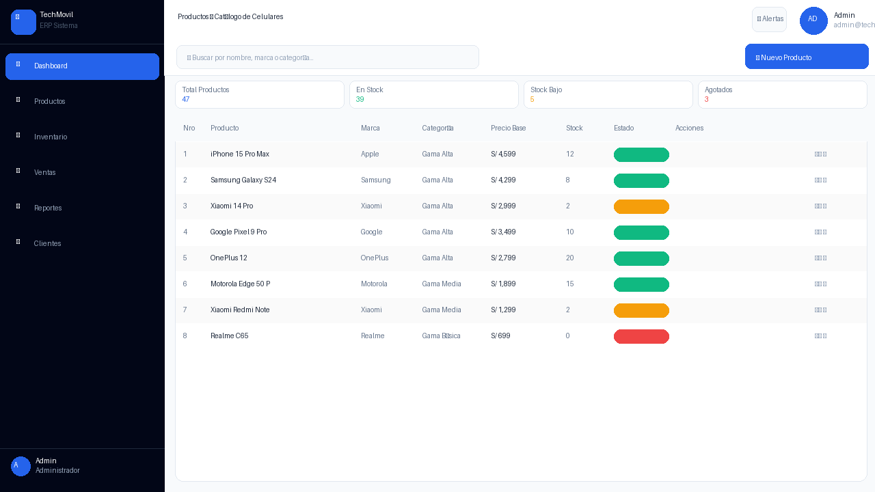
Figura 5: CP-04 — Catálogo con buscador, indicadores de stock y acciones

Caso de Prueba CP-05: Registrar nuevo producto
ID del Caso | CP-05
Módulo / Componente | Productos (ProductoController)
Endpoint Asociado | POST /api/productos
Método de Red | HTTP POST
Escenario de Prueba | Registro exitoso. Datos: iPhone 15 Pro Max · Apple · Gama Alta · S/4,599 · Stock:15
Precondición | Usuario admin autenticado. Módulo Productos activo.
Pasos de Ejecución | 1. Click "➕ Nuevo Producto"  2. Completar campos (*): Nombre, Marca, Categoría, Precio, Stock  3. Click "✅ Registrar Producto"
Tipo de Prueba | Sistema / End-to-End
Prioridad | Alta
Resultado Esperado | Modal se cierra. Producto visible en tabla. Toast verde de confirmación.
Resultado Obtenido | Conforme. Producto registrado y visible en catálogo con estado Activo.
Evidencia de Ejecución:
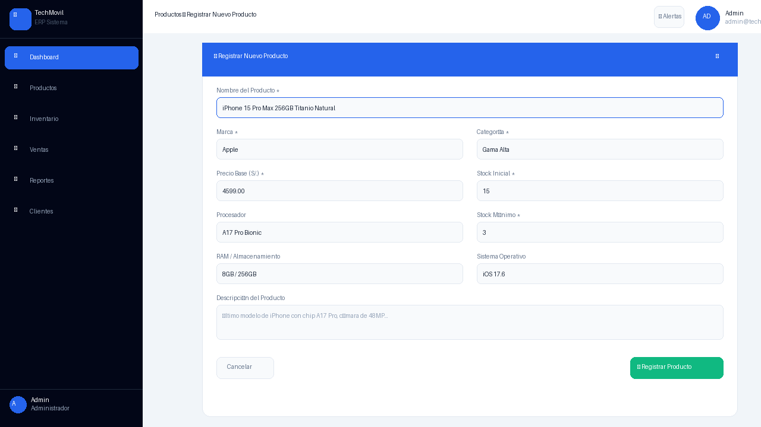
Figura 6: CP-05 — Formulario con campos numerados y botón Registrar Producto

Módulo: Control de Inventario

Caso de Prueba CP-06: Visualizar panel de stock
ID del Caso | CP-06
Módulo / Componente | Inventario (InventarioController)
Endpoint Asociado | GET /api/inventario
Método de Red | HTTP GET
Escenario de Prueba | Visualización del panel de stock con barras de progreso y colores indicativos.
Precondición | Usuario autenticado. Productos con diferentes niveles de stock.
Pasos de Ejecución | 1. Click en "🏭 Inventario"  2. Verificar barras de stock por color  3. Verificar historial de movimientos
Tipo de Prueba | Sistema / End-to-End
Prioridad | Alta
Resultado Esperado | Panel izquierdo: barras de stock (verde/amarillo/rojo). Panel derecho: historial.
Resultado Obtenido | Conforme. Barras visibles. Historial con íconos 📥/📤/🔧.
Evidencia de Ejecución:
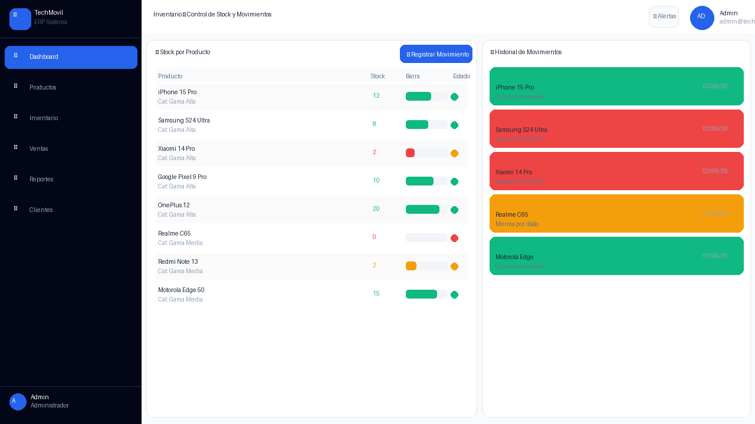
Figura 7: CP-06 — Panel de inventario con barras de stock y historial de movimientos

Caso de Prueba CP-07: Registrar entrada de inventario
ID del Caso | CP-07
Módulo / Componente | Inventario (MovimientoService)
Endpoint Asociado | POST /api/inventario/movimiento
Método de Red | HTTP POST
Escenario de Prueba | Entrada de stock. iPhone 15 Pro · Tipo: Entrada · Cantidad: 20 · Motivo: Compra proveedor Apple
Precondición | iPhone 15 Pro con stock actual 12 unidades.
Pasos de Ejecución | 1. Click "📦 Registrar Movimiento"  2. Seleccionar: iPhone 15 Pro (Stock:12)  3. Tipo: 📥 Entrada · Cantidad: 20  4. Motivo: Compra proveedor Apple  5. Click "✅ Registrar"
Tipo de Prueba | Sistema / End-to-End
Prioridad | Alta
Resultado Esperado | Stock: 12 → 32 unidades. Movimiento en historial en verde.
Resultado Obtenido | Conforme. Stock actualizado. Entrada visible en historial con icono 📥.
Evidencia de Ejecución:

Figura 8: CP-07 — Historial mostrando entrada registrada con actualización de stock

Módulo: Punto de Venta (POS)

Caso de Prueba CP-08: Flujo completo de venta
ID del Caso | CP-08
Módulo / Componente | Ventas POS (VentaController)
Endpoint Asociado | POST /api/ventas
Método de Red | HTTP POST
Escenario de Prueba | Venta completa. Cliente: María García · Productos: iPhone(x1)+Samsung S24(x2)+Redmi(x1) · Pago: Yape
Precondición | Productos con stock disponible. Módulo Ventas activo.
Pasos de Ejecución | 1. Click "🛒 Ventas"  2. Click en iPhone 15 Pro (agrega al carrito)  3. Click en Samsung S24 Ultra 2 veces  4. Click en Redmi Note 13  5. Ingresar cliente: María García López  6. Seleccionar: Yape  7. Verificar: Subtotal + IGV 18% = TOTAL  8. Click "💳 Completar Venta"
Tipo de Prueba | Sistema / End-to-End
Prioridad | Alta
Resultado Esperado | VTA-XXXX registrada. Modal verde de confirmación. Stocks descontados.
Resultado Obtenido | Conforme. VTA-0047 registrada. Modal "✅ ¡Venta Exitosa!" visible.
Evidencia de Ejecución:
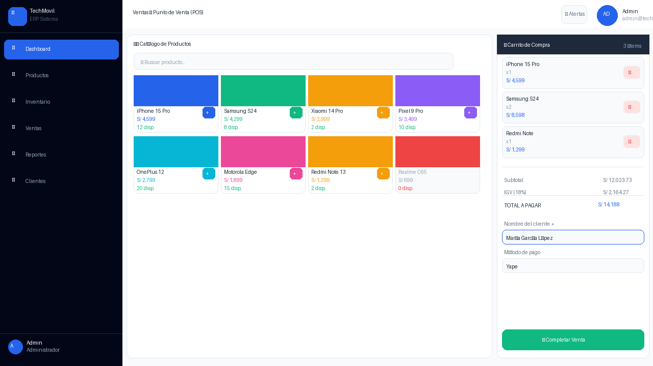
Figura 9: CP-08 — POS con 3 productos en carrito, totales IGV calculados automáticamente
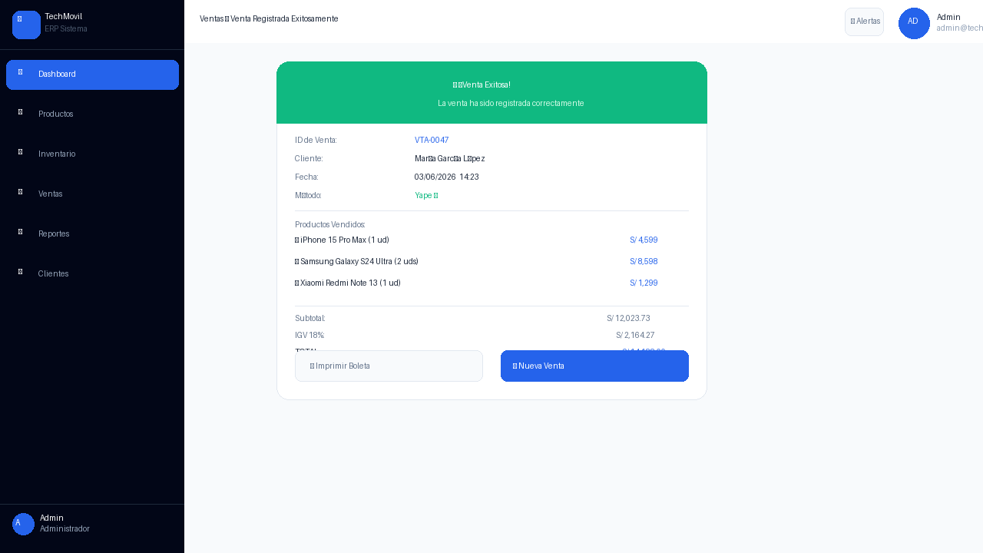
Figura 10: CP-08 — Confirmación VTA-0047 con desglose Subtotal + IGV + Total

Caso de Prueba CP-09: Cálculo automático IGV 18%
ID del Caso | CP-09
Módulo / Componente | Ventas POS (TaxCalculatorService)
Endpoint Asociado | POST /api/ventas (campo igv en response)
Método de Red | HTTP POST
Escenario de Prueba | Verificar IGV 18% calculado automáticamente en el carrito.
Precondición | Al menos 1 producto en el carrito.
Pasos de Ejecución | 1. Agregar producto al carrito  2. Observar desglose: Subtotal + IGV (18%) = TOTAL
Tipo de Prueba | Sistema / End-to-End
Prioridad | Alta
Resultado Esperado | IGV = 18% del subtotal. TOTAL = Subtotal + IGV. 2 decimales.
Resultado Obtenido | Conforme. IGV calculado en tiempo real al modificar el carrito.
Evidencia de Ejecución:

Figura 11: CP-09 — Desglose: Subtotal S/12,023.73 + IGV S/2,164.27 = Total S/14,188.00

Módulo: Reportes Estadísticos

Caso de Prueba CP-10: Dashboard de Reportes
ID del Caso | CP-10
Módulo / Componente | Reportes (ReporteController)
Endpoint Asociado | GET /api/admin/dashboard
Método de Red | HTTP GET
Escenario de Prueba | Verificar KPIs, gráficos de ingresos y tabla de rentabilidad.
Precondición | Usuario ADMIN autenticado. Al menos 5 ventas registradas.
Pasos de Ejecución | 1. Click "📈 Reportes"  2. Verificar 4 tarjetas KPI  3. Verificar gráfico de líneas mensuales  4. Verificar gráfico de barras  5. Verificar tabla de rentabilidad
Tipo de Prueba | Sistema / End-to-End
Prioridad | Alta
Resultado Esperado | 4 KPIs + gráfico líneas + gráfico barras + tabla productos rentables.
Resultado Obtenido | Conforme. Todos los elementos cargan correctamente.
Evidencia de Ejecución:
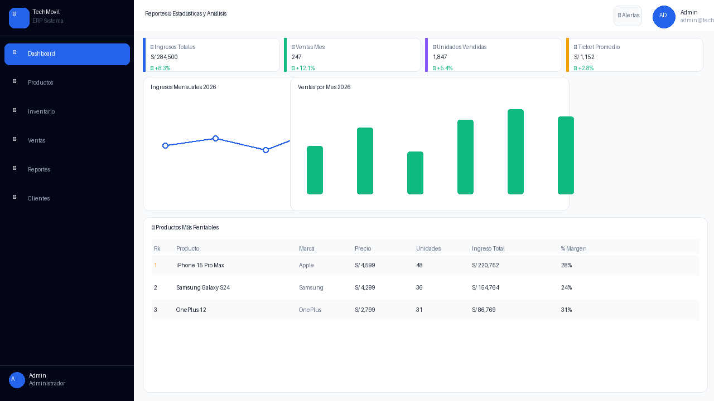
Figura 12: CP-10 — Reportes con KPIs, gráfico mensual y tabla de productos más rentables

Módulo: Gestión de Clientes

Caso de Prueba CP-11: Registrar nuevo cliente
ID del Caso | CP-11
Módulo / Componente | Clientes (ClienteController)
Endpoint Asociado | POST /api/clientes
Método de Red | HTTP POST
Escenario de Prueba | Registro exitoso. Datos: María García López · maria@gmail.com · Lima
Precondición | Usuario admin autenticado.
Pasos de Ejecución | 1. Click "👥 Clientes"  2. Click "➕ Nuevo Cliente"  3. Completar: Nombre(*), Email(*), Teléfono, Ciudad  4. Click "➕ Registrar"
Tipo de Prueba | Sistema / End-to-End
Prioridad | Alta
Resultado Esperado | Cliente registrado. Aparece en tabla con estado Activo.
Resultado Obtenido | Conforme. Cliente visible en tabla con Compras=0 y Total=S/0.00.
Evidencia de Ejecución:
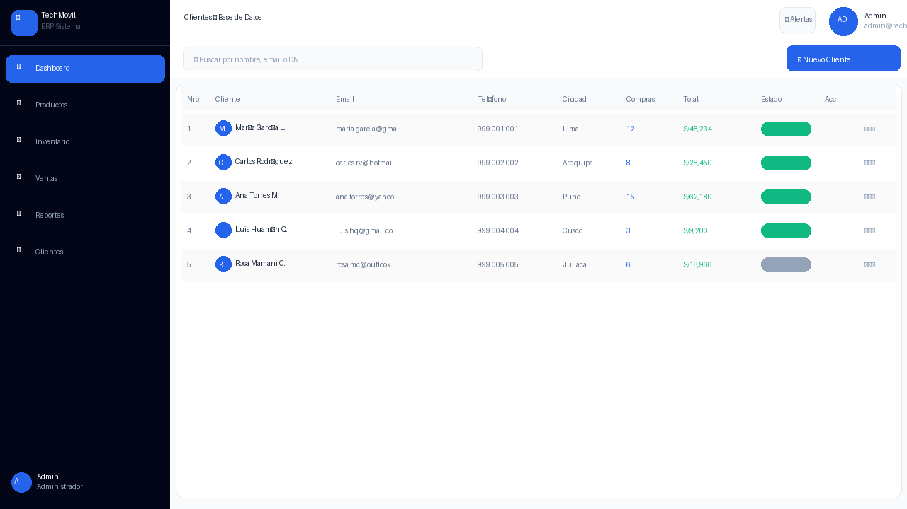
Figura 13: CP-11 — Módulo Clientes con tabla y datos del nuevo cliente registrado

3. RESUMEN DE RESULTADOS

Módulo | Total CPs | PASSED | FAILED | % Éxito
Autenticación y Seguridad | 3 | 3 | 0 | APROBADO ✅
Gestión de Productos | 2 | 2 | 0 | APROBADO ✅
Control de Inventario | 2 | 2 | 0 | APROBADO ✅
Punto de Venta POS | 2 | 2 | 0 | APROBADO ✅
Reportes Estadísticos | 1 | 1 | 0 | APROBADO ✅
Gestión de Clientes | 1 | 1 | 0 | APROBADO ✅
TOTAL | 11 | 11 | 0 | ✅ 100%

